MINISTARSTVO MORA, PROMETA I INFRASTRUKTURE
Na temelju članka 46. stavka 7. i članka 87. stavka 4. Zakona o cestama (»Narodne novine«, broj 84/11., 18/13., 22/13., 54/13., 148/13., 92/14., 110/19, 144/21, 114/22, 4/23 i 133/23) ministar mora, prometa i infrastrukture donosi

PRAVILNIK O IZVANREDNOM PRIJEVOZU

I. OPĆE ODREDBE

Članak 1.
(1) Ovim Pravilnikom propisuju se uvjeti i način obavljanja izvanrednog prijevoza, uvjeti i postupak izdavanja dozvole za izvanredni prijevoz u unutarnjem i međunarodnom cestovnom prometu te mjerila za izračun naknade za izvanredni prijevoz.
(2) Prilozi čine sastavni dio ovog Pravilnika te su dostupni u elektroničkom obliku na web-stranici ministarstva i izdavatelja dozvola za izvanredni prijevoz.

Članak 2.
(Osnovni uvjeti za izvanredni prijevoz)
(1) Prijevoz vozilom ili skupom vozila (dalje u tekstu: vozilo) koje samo ili zajedno s nedjeljivim teretom premašuje propisane dimenzije (širina, dužina, visina) ili ukupnu masu odnosno propisana osovinska opterećenja može se obaviti samo na temelju dozvole za izvanredni prijevoz (u daljnjem tekstu: dozvola).
(2) Javnom cestom na kojoj je prometnim znakom uspostavljeno ograničenje dimenzije, ukupne mase odnosno osovinskog opterećenja vozila, vozilo koje samo ili zajedno s nedjeljivim teretom prelazi ograničenja određena prometnim znakom može se kretati samo na temelju dozvole.
(3) Dozvola se može izdati:
– ako je vozilo ili teret konstrukcijski nedjeljiv na način da jednostavnom demontažom dijelova vozila ili tereta nije moguće uskladiti ukupnu masu, osovinska opterećenja ili dimenzije s propisanim iznosima ili ograničenjima označenim prometnim znakom za cestu ili njezin dio, odnosno ako prijevoz vozila ili tereta nije moguće u cijelosti obaviti drugim prijevoznim sredstvom, ili ako su troškovi organizacije i izvršenja prijevoza drugim prijevoznim sredstvima složeni i nerazmjerno visoki;
– iznimno za prijevoz djeljivog tereta, i to isključivo utega dizalica, za prijevozni sklop od 5 osovina težine do 44 tone, odnosno za prijevozni sklop od 6 ili više osovina ukupne težine do 48 tona, uz uvjet da prijevozni sklop s djeljivim teretom ne premašuje propisanu dužinu, visinu i širinu, odnosno da ne premašuje propisana osovinska opterećenja.
– za prijevoz djeljivog tereta ukoliko dodani tereti ne utječu na povećanje dužine, visine ili širine izvanrednog prijevoza određenog glavnim teretom, odnosno ukoliko dodani teret svojom masom ne utječe na kategoriju izvanrednog prijevoza, odnosno ne dovodi do prekoračenja propisanih osovinskih pritisaka. (npr. limovi, betonske grede)
– ukoliko se izda dozvola za izvanredni prijevoz, uz glavni teret na prijevozom sklopu se može prevoziti dodatni teret ukoliko isti predstavlja pripadak prijevoznog sklopa ili glavnog tereta (kao na primjer: sanduk s alatom, dodatni dijelovi prikolice ili tegljača, pomoćna oprema za ukrcaj i iskrcaj, dijelovi glavnog tereta) uz uvjet da navedeni dodatni teret ne povećava dužinu, visinu ili širinu prijevoznog sklopa s teretom, odnosno da dodatni teret svojim masom ne utječe na kategoriju izvanrednog prijevoza.
– flat-track kontejner i open-top kontejner se smatra nedjeljivim teretom.
– u drugim hitnim slučajevima kad to zahtijevaju izvanredne okolnosti i racionalnost prijevoza, ako je pri izvršenju istog moguće osigurati nužne uvjete u pogledu zaštite cesta, te sigurnosti i protočnosti prometa.
(4) Izvanredni prijevoz mora se obaviti u skladu s dozvolom.
(5) Ako se kontrolom izvanrednog prijevoza utvrdi nepridržavanje bilo kojeg uvjeta iz dozvole ili ovog Pravilnika smatra se da se izvanredni prijevoz obavlja bez dozvole.
(6) Tijekom obavljanja izvanrednog prijevoza dozvola i važeća prijava prijevoza u elektroničkom obliku moraju biti kod vozača pratnje izvanrednog prijevoza ili vozača vozila kojim se obavlja izvanredni prijevoz.
(7) Za izdavanje dozvola za izvanredni prijevoz društvo Hrvatske ceste d.o.o. vode informacijski sustav (u daljnjem tekstu: IPR sustav).

Članak 3.
Iznimno od odredbi iz članka 2. ovog Pravilnika dozvola nije potrebna te se izvanredni prijevoz izvodi na sljedeći način:
– za izvanredne prijevoze koji se moraju obaviti interventno zbog otklanjanja posljedica prirodnih katastrofa, elementarnih nepogoda, prometnih nesreća ili drugih izvanrednih okolnosti kao npr. vuča pokvarenog ili oštećenog autobusa ili teretnog vozila zaustavljenog na kolniku do najbližeg mjesta pogodnog za istovar i sl., a o čemu je, prije početka obavljanja takvog izvanrednog prijevoza, prijevoznik ili agent dužan obavijestiti nadležnog izdavatelja dozvole i policiju;
– za izvanredne prijevoze koji se moraju obaviti zbog uspostave prohodnosti cesta u zimskim uvjetima (čišćenje cesta i posipanje cesta protiv poledice) uz označavanje sukladno posebnom propisu;
– za izvanredne prijevoze vozilima međunarodnih mirovnih snaga, međunarodnih organizacija, odnosno obrambenih snaga drugih država, ako je tako određeno posebnim sporazumom ili ugovorom sa Republikom Hrvatskom;
– za vozila ministarstva unutarnjih poslova i oružanih snaga Republike Hrvatske;
– za vozila V. kategorije izvanrednog prijevoza koja su u skladu s propisanim dimenzijama, masom i osovinskim opterećenjem utvrđenima za I. kategoriju izvanrednog prijevoza, uz zadovoljavanje uvjeta o označavanju vozila rotirajućim svjetlom koje je vidljivo s prednje i stražnje strane vozila.

Članak 4.
(Kategorije izvanrednog prijevoza)
Izvanredni prijevozi se s obzirom na prekoračenje dozvoljenih ukupnih masa, osovinskih opterećenja i dimenzija dijele u pet kategorija:
– izvanredni prijevoz I. kategorije je prijevoz vozilom, koje samo ili zajedno s teretom ne premašuje 44 tone za sklop do 5 osovina, odnosno 48 tona za sklop od 6 ili više osovina, ukupne mase i/ili 3 metra širine i/ili 4,2 metra visine i/ili dužine do 23 metra te propisanim osovinskim opterećenjima ili osovinskim opterećenjima određenim prometnim znakovima;
– izvanredni prijevoz II. kategorije je prijevoz vozilom, koje samo ili skupa s teretom ima sljedeće vrijednosti ukupne mase, dimenzija ili osovinskih opterećenja: iznad 44 odnosno 48 tona do najviše 60 tona ukupne mase i/ili iznad 3 metra do najviše 3,5 metra širine i/ili iznad 4,2 do najviše 4,5 metra visine i/ili dužine veće od 23 metra do najviše 30 metara i/ili koji premašuje osovinska opterećenja za najviše 20% od najvećih propisima dozvoljenih ili određenih prometnim znakovima;
– izvanredni prijevoz III. kategorije je prijevoz vozilom, koje samo ili skupa s teretom premašuje gornje granice ukupne mase i/ili dimenzija i/ili osovinskih opterećenja, za izvanredni prijevoz II. kategorije;
– izvanredni prijevoz IV. kategorije je prijevoz vozilima bez tereta, registriranim za sudjelovanje u prometu čija ukupna masa premašuje propisima dozvoljene dimenzije i/ili dozvoljenu ukupnu masu i/ili osovinsko opterećenja, odnosno, zbog čije su ukupne mase premašena dozvoljena osovinska opterećenja (dizalice, radni strojevi i sl.);
– izvanredni prijevoz V. kategorije je prijevoz vozilima bez tereta, kad to vozilo premašuje propisane dimenzije za I. kategoriju izvanrednog prijevoza, odnosno dimenzije određene prometnim znakom (vozila za obavljanje poljoprivrednih radova).

II. UVJETI I NAČIN OBAVLJANJA IZVANREDNOG PRIJEVOZA

Članak 5.
(Posebni uvjeti za izvanredni prijevoz)
(1) Osovinsko opterećenje vozila s kojim se obavlja izvanredni prijevoz u pravilu ne smije premašiti osovinska opterećenja koja iznose više od 10 tona po osovini. Veće premašivanje osovinskih opterećenja se dozvolom može odobriti uz uvjete koji se odnose na stanje kolnika, način vožnje te tehničke značajke vozila.
(2) Uvjete iz stavka 1. ovog članka određuje izdavatelj dozvole, na prijedlog pravne osobe koja upravlja cestom na kojoj se izvanredni prijevoz obavlja.
(3) Teretni automobil ili priključno vozilo kojim se obavlja izvanredni prijevoz, a čije osovinsko opterećenje premašuje najveće dozvoljeno osovinsko opterećenje za više od 2 tone, mora biti opremljeno automatskim izravnavanjem osovinskog pritiska i najmanje četiri kotača po osovini za priključno vozilo.
(4) Dozvolom se može odobriti prekoračenje propisanih vrijednosti samo koliko je propisano u deklaraciji proizvođača vozila s obzirom na dopuštena opterećenja nosivih sklopova, odnosno koliko dopušta nosivost i stanje kolnika i objekata na predviđenom putu prijevoza.

Članak 6.
(Označavanje vozila)
(1) Vozilo kojim se obavlja izvanredni prijevoz mora biti označeno s prednje i stražnje strane natpisom »IZVANREDNI PRIJEVOZ« te opremljeno parovima žutih rotirajućih ili trepćućih svjetala s prednje (2 sprijeda) i stražnje (2 straga) strane sukladno Prilogu 1. Kada se ne obavlja izvanredni prijevoz, rotirajuća ili trepćuća svjetla trebaju biti isključena.
(2) Ako vozilo samo ili zajedno s teretom ima širinu veću od dopuštene mora biti označeno sa svake bočne strane, propisanim oznakama i gabaritnim svjetlima sukladno Prilogu 1.
(3) Ako izvanredni prijevoz ne uključuje pratnju sa stražnje strane te ako vozilo samo ili zajedno s teretom ima duljinu veću od dopuštene oznaka iz stavka 1. ovog članka mora se dopuniti dodatnom oznakom »Duljina.....m«, na kojoj je označena stvarna duljina izvanrednog prijevoza u metrima.
(4) Oznaka »Izvanredni prijevoz« veličine je 400 x 600 mm. Veličina dodatne oznake »Duljina .... m« je 600 x 220 mm. Veličina okvira u koji se ulažu brojevi visine 120 mm je 170 x 170 mm.
(5) Vozilo koje je samo ili zajedno s teretom širine veće od 4,5 metra ili za terete koji premašuju duljinu vozila za više od 1 metar, potrebno je rubne dijelove označiti dodatnim (rotacijskim ili trepćućim) svjetlima.
(6) Oznake za izvanredni prijevoz izrađuju se od materijala i prema standardu koji se primjenjuje za izradu prometnih znakova, razreda retrorefleksije RA1, žute je boje s natpisom i okvirom crne boje.

Članak 7.
(Javne ceste za izvanredni prijevoz)
(1) Izvanredni prijevoz smije se obavljati prioritetno autocestama. Iznimno, ukoliko na pojedinom dijelu itinerara nije izgrađena autocesta, izvanredni prijevoz se treba obavljati javnim cestama s boljim prometno-tehničkim elementima koje su određene Prilogom 2. (Popis i kartografski prikaz cesta).
(2) Kada se utovar ili istovar obavlja na području Republike Hrvatske do ceste iz javnih cesta iz stavka 1. ovog članka koristi se najkraća ruta s odgovarajućim tehničkim elementima za sigurno obavljanje izvanrednog prijevoza.
(3) Sve informacije vezane za stalna ograničenja dimenzija, ukupne mase i osovinskih opterećenja na javnim cestama trebaju biti dostupne i ažurirane na web stranici društva Hrvatske ceste d.o.o. sukladno odredbama iz članka 32. Zakona o cestama, kojima je propisano vođenje baze podataka o javnim cestama.
(4) O svim izmjenama i dopunama ograničenja u bazi podataka o javnim cestama, uključujući privremene izmjene zbog izvođenja radova na održavanju i/ili drugih radova odnosno aktivnosti kada je potrebno ograničenje njezine uporabe ili potpuno zatvaranje, pravna osoba koja upravlja javnom cestom mora odrediti odgovarajući obilazak najmanje 30 dana prije novonastalih uvjeta odnosno u što kraćem roku za izvanredne događaje te o istome bez odgode obavijestiti društvo Hrvatske ceste d.o.o.
(5) Kod postupka izdavanja dozvole izdavatelj treba provjeriti usklađenost itinerara s odredbama ovog članka.
(6) Kada postoji sumnja da se predloženi itinerar prijevoza planira izvan javnih cesta određenih Prilogom 2. izdavatelj dozvole u postupku izdavanja može zatražiti ugovor o prijevozu i/ili jednako vrijedan dokument kako bi se utvrdila točno mjesto početka i završetka izvanrednog prijevoza.

Članak 8.
(Vrijeme obavljanja izvanrednog prijevoza)
(1) Izvanredni prijevozi radi kojih je potrebno zatvaranje ceste za promet, kada se očekuje značajnije usporavanje prometnog toka, u vrijeme trajanja turističke sezone, u dane uoči i na dane blagdana i neradnih dana ili je potrebna demontaža opreme na cesti obavlja se u pravilu noću.
(2) Obavljanje izvanrednog prijevoza se na javnim cestama, gdje se očekuje prometno opterećenje koje može dovesti do usporavanja prometnog toka, može dodatno ograničiti u dane vikenda tijekom turističke sezone, u dane uoči i na dane blagdana i neradnih dana, a o čemu je upravitelj ceste dužan pravovremeno obavijestiti izdavatelja Dozvole.
(3) U smislu ovog Pravilnika, noć se smatra vrijeme od 20.00 do 6.00 sati, a turistička sezona period od 15.6. do 15.9..

Članak 9.
(Uvjeti za pratnju izvanrednog prijevoza)
(1) Za izvanredni prijevoz s obzirom na zahtjevnost i značaj prijevoza te prijevozne pravce određuje se obveza i vrsta pratnje izvanrednog prijevoza, broj vozila za pratnju i obveza sudjelovanja prometne policije radi sigurnog odvijanja izvanrednog prijevoza.
(2) Pratnja izvanrednih prijevoza je obvezna samo za onaj dio prijevoznog puta za koji je u dozvoli izričito određeno, te se izvodi najmanje s jednim vozilom za pratnju koje vozi ispred izvanrednog prijevoza, a na autocesti iza istog. Kad se pratnja izvodi s dva ili više vozila jedno vozilo treba biti ispred a ostala iza, te ako se ista sastoji od vozila zahtjevne pratnje isto se za vrijeme prijevoza nalazi ispred izvanrednog prijevoza, a na autocesti iza istog.

(3) Minimalni uvjeti za pratnju izvanrednih prijevoza na autocesti i sudjelovanje policije:

KATEGORIJA | DUŽINA  (m) | ŠIRINA  (m) | VISINA  (m) | TEŽINA  (t) | BRZINA | PRATNJA AUTOCESTA
II |  |  |  |  |  | PRATNJA
II | 23,01 - 30,00 |  |  |  |  | JEDNA JEDNOSTAVNA
II |  | 3,01 - 3,50 |  |  |  | JEDNA JEDNOSTAVNA
II |  |  | 4,31 - 4,50 |  |  | JEDNA JEDNOSTAVNA
II |  |  |  | 48,01 - 60,00 |  | JEDNA JEDNOSTAVNA
II |  |  |  |  | manja od 50 km/h | JEDNA JEDNOSTAVNA

KATEGORIJA | DUŽINA (m) | ŠIRINA (m) | VISINA (m) | TEŽINA (t) | PRATNJA AUTOCESTA
III |  |  | od 4,51 |  | JEDNA JEDNOSTAVNA
III |  | 3,51 - 4,50 |  |  | JEDNA ZAHTJEVNA
III |  | 4,51-4,70 |  |  | DVIJE ZAHTJEVNE
III |  | 4,71- |  |  | DVIJE ZAHTJEVNE | DA*
III | 30,01 - 35,00 |  |  |  | JEDNA ZAHTJEVNA
III | 35,01 - 50,00 |  |  |  | JEDNA ZAHTJEVNA + JEDNA JEDNOSTAVNA
III | 50,01 - |  |  |  | DVIJE ZAHTJEVNE | DA
III |  |  |  | 60,01-150,00 | JEDNA JEDNOSTAVNA
III |  |  |  | 150,00 - | JEDNA ZAHTJEVNA + JEDNA JEDNOSTAVNA
* za prijevoze iznad 4,71 izdavatelj dozvole je obvezan zatražiti suglasnost nadležne policijske uprave o sudjelovanju prometne policije

(4) Minimalni uvjeti za pratnju izvanrednih prijevoza izvan autoceste i sudjelovanje policije:
KATEGORIJA | DUŽINA (m) | ŠIRINA (m) | VISINA (m) | TEŽINA (m) | BRZINA | PRATNJA IZVAN AUTOCESTE
II |  |  |  |  |  | PRATNJA
II | 23,01 - 25,00 |  |  |  |  | JEDNA JEDNOSTAVNA
II | 25,01 - 30,00 |  |  |  |  | JEDNA ZAHTJEVNA + JEDNA JEDNOSTAVNA
II |  | 3,01 - 3,50 |  |  |  | JEDNA JEDNOSTAVNA
II |  |  | 4,31 - 4,50 |  |  | JEDNA JEDNOSTAVNA
II |  |  |  | opterećenje 48,01 - max 60,00t |  | JEDNA JEDNOSTAVNA
II |  |  |  |  | manja od 40 km/h | JEDNA JEDNOSTAVNA

KATEGORIJA | DUŽINA (m) | ŠIRINA (m) | VISINA (m) | TEŽINA (m) | BRZINA | PRATNJA IZVAN AUTOCESTE
III |  |  |  |  |  | PRATNJA | POLICIJA
III |  | 3,51 - 4,00 |  |  |  | JEDNA ZAHTJEVNA + JEDNA JEDNOSTAVNA
III |  | 4,01 - 4,50 |  |  |  | JEDNA ZAHTJEVNA | DA
III |  | 4,51 - |  |  |  | DVIJE ZAHTJEVNE | DA
III | 30,01 - 35,00 |  |  |  |  | DVIJE ZAHTJEVNE
III | 35,01 - |  |  |  |  | DVIJE ZAHTJEVNE | DA
III |  |  | 4,51-4,75 |  |  | JEDNA JEDNOSTAVNA
III |  |  | 4,76 -5,00 |  |  | JEDNA ZAHTJEVNA
III |  |  | 5,01- |  |  | JEDNA ZAHTJEVNA | DA
III |  |  |  | 60,01-150,00 |  | JEDNA ZAHTJEVNA
III |  |  |  | 150,00 - |  | JEDNA ZAHTJEVNA | DA
III |  |  |  |  | manja od 40 km/h | JEDNA JEDNOSTAVNA

(5) Minimalni uvjeti za pratnju izvanrednih prijevoza u konvoju na autocesti i sudjelovanje policije:
KATEGORIJA | DUŽINA (m) | ŠIRINA (m) | VISINA (m) | TEŽINA (m) | PRATNJA AUTOCESTA
II |  |  |  |  | PRATNJA | POLICIJA
II | 23,01 - 30,00 |  |  |  | JEDNA JEDNOSTAVNA
II |  | 3,01 - 3,50 |  |  | JEDNA JEDNOSTAVNA
II |  |  | 4,31 - 4,50 |  | JEDNA JEDNOSTAVNA
II |  |  |  | opterećenje 48,01 - max 60,00 | JEDNA JEDNOSTAVNA

KATEGORIJA | DUŽINA (m) | ŠIRINA (m) | VISINA (m) | TEŽINA (m) | PRATNJA AUTOCESTA
III |  |  |  |  | PRATNJA | POLICIJA
III |  | 3,51 - 4,50 |  |  | JEDNA ZAHTJEVNA + JEDNA JEDNOSTAVNA
III |  | 4,51 - 4,70 |  |  | DVIJE ZAHTJEVNE
III |  | 4,71 - |  |  | DVIJE ZAHTJEVNE | DA*
III | 30,01 - 35,00 |  |  |  | JEDNA ZAHTJEVNA + JEDNA JEDNOSTAVNA
III | 35,01 - 50,00 |  |  |  | DVIJE ZAHTJEVNE
III | 50,01 - |  |  |  | TRI ZAHTJEVNE ZA DVA KAMIONA | DA
III |  |  |  |  | ČETIRI ZAHTJEVNE ZA TRI KAMIONA | DA
III |  |  | od 4,51 |  | JEDNA JEDNOSTAVNA
III |  |  |  | 60,01 – 150,00 | JEDNA JEDNOSTAVNA
III |  |  |  | 150,00 | JEDNA ZAHTJEVNA | DA
* za prijevoze iznad 4,71 izdavatelj dozvole je obvezan zatražiti suglasnost nadležne policijske uprave o sudjelovanju prometne policije

(6) Minimalni uvjeti za pratnju izvanrednih prijevoza u konvoju izvan autoceste i sudjelovanje policije:
KATEGORIJA | DUŽINA (m) | ŠIRINA (m) | VISINA (m) | TEŽINA (m) | PRATNJA IZVAN AUTOCESTE
II |  |  |  |  | PRATNJA | POLICIJA
II | 23,01 - 25,00 |  |  |  | JEDNA JEDNOSTAVNA
II | 25,01 - 30,00 |  |  |  | JEDNA ZAHTJEVNA + JEDNA JEDNOSTAVNA
II |  | 3,01 - 3,50 |  |  | JEDNA ZAHTJEVNA
II |  |  | 4,31 - 4,50 |  | JEDNA JEDNOSTAVNA
II |  |  |  | opterećenje 48,01 - max 60,00 | JEDNA JEDNOSTAVNA

KATEGORIJA | DUŽINA (m) | ŠIRINA (m) | VISINA (m) | TEŽINA (m) | PRATNJA IZVAN AUTOCESTE
III |  |  |  |  | PRATNJA | POLICIJA
III |  | 3,51 - 4,00 |  |  | DVIJE ZAHTJEVNE
III |  | 4,01 - |  |  | DVIJE ZAHTJEVNE | DA
III | 25,00 - 30,00 |  |  |  | JEDNA ZAHTJEVNA + JEDNA JEDNOSTAVNA
III | 30,01 - 35,00 |  |  |  | DVIJE ZAHTJEVNE
III | 35,01 - 50,00 |  |  |  | DVIJE ZAHTJEVNE | DA
III | 50,01 - |  |  |  | TRI ZAHTJEVNE ZA DVA KAMIONA | DA
III |  |  |  |  | ČETIRI ZAHTJEVNE ZA TRI KAMIONA | DA

(7) za prijevoze širine 4,71 - izdavatelj dozvole je obvezan zatražiti mišljenje nadležne policijske uprave o sudjelovanju prometne policije u pratnji izvanrednog prijevoza.
Policijska uprava dužna je dostaviti pisano mišljenje u kojoj su određeni opseg i način sudjelovanja prometne policije unutar pet dana od njenog traženja, a ukoliko istu ne dostave ili se ne očituju na traženje izdavatelja dozvole smatrat će se da nije potrebna policijska pratnja.
(8) U konvoju se osim prijevoznih sklopova, vozila pratnje i vozila policije ne smiju nalaziti druga vozila. Iznimno može biti drugo vozilo iz kojeg se upravlja priključno vozilo, ne smije upravljati prometom, paliti signalizaciju i ne smatra se pratnjom
(9) Iznimno od stavaka 3., 4., 5. i 6. ovog članka s obzirom na svojstva izvanrednog prijevoza i put prijevoza, ako se radi o specifičnom prijevozu ili obavljanju prijevoza u suprotnom smjeru, ako je potrebno zatvaranje dijela ceste, bez obzira na kategoriju izvanrednog prijevoza može se odrediti i zahtjevniji opseg pratnje kao i prijedlog sudjelovanja prometne policije.
(10) Sudjelovanje policije kod uspostave privremene regulacije ne smatra se pratnjom te ne isključuje sudjelovanje vozila pratnje propisanih ovim člankom.

Članak 10.
(Pratnja izvanrednog prijevoza)
(1) Pratnja se izvodi s osobnim ili teretnim vozilom koje ne premašuju najvišu dozvoljenu masu od 3,5 tone, koji vozaču osigurava dobru vidljivost prema natrag i na stranama te su označena i opremljena prema odredbama ovog Pravilnika (u daljnjem tekstu: vozila za pratnju) te nisu vozila s kojima se izvodi izvanredni prijevoz.
(2) Vozilo za pratnju i vozilo s kojim se izvodi izvanredni prijevoz moraju biti opremljeni bežičnom napravom koja omogućava vozaču vozila za pratnju uspostavljanje veze s vozačem koji izvodi izvanredni prijevoz.
(3) Vozilo pratnje izvanrednog prijevoza treba biti registrirano/evidentirano u IPR sustavu i mora biti registrirano u RH.
(4) Vozač vozila pratnje izvanrednog prijevoza treba biti zaposlen kod agenta u cestovnom prijevozu koji obavlja uslugu praćenja, poznaje hrvatski jezik u govoru i pismu te je osposobljen od strane agenta za upravljanje vozilima pratnje i praćenje izvanrednih prijevoza sukladno Pravilniku, dozvoli i uvjetima na cesti.

(5) U IPR sustavu se vodi ažuran registar vozača pratnje koji zadovoljavaju uvjete iz ovog Pravilnika. U izvanrednom prijevozu mogu sudjelovati samo vozači pratnje koji se nalaze u IPR sustavu.
(6) Upis u registar vozača obavlja se na zahtjev agenta uz priloženu potvrdu HZMO-a o zaposlenju istog. Agent je dužan podnijeti zahtjev za brisanje vozača iz IPR sustava u slučaju prestanka radnog odnosa i jednom godišnje dostaviti potvrdu HZMO-a o zaposlenju za vozače pratnje koji se nalaze u IPR sustavu.

Članak 11.
(Jednostavna pratnja)
(1) Jednostavna pratnja se izvodi vozilom za pratnju koje je opremljeno s dva žuta trepćuća svjetla i bijelim svjetlom ili reflektirajućom pločom s natpisom »IZVANREDNI PRIJEVOZ« odnosno odgovarajućom krovnom konzolom ili aktivnim displejom, tako da su vidljivi svim sudionicima u cestovnom prometu. Ploča mora biti duga najmanje 80 cm s visinom slova najmanje 10 cm. Natpisi na ploči moraju biti crne boje. Žuto treptajuće svjetlo se može ugraditi u svjetlosnu ploču. Natpis na ploči mora biti vidljiv za vrijeme izvođenja izvanrednog prijevoza. Ugrađena signalizacija mora biti vidljiva svim sudionicima u prometu. Vozilo pratnje treba biti sa svih strana označeno retroreflektirajućim bijelo/crvenima poljima. Izgled i način označavanja vozila pratnje određen je u Prilogom 3..
(2) Vozilo koje izvodi jednostavnu pratnju mora biti opremljeno najmanje slijedećom dodatnom opremom:
– zelenom i crvenom zastavicom za upravljanjem prometom ili s okruglom pločom za ručno upravljanje prometom te svjetiljkom koja emitira crvenu svjetlost,
– dvama reflektirajućim prometnim znakovima (trostrana piramida) na kojima su prikazani znak »opasnost na cesti« sa stranicom jednostraničnog trokuta najmanje 60 cm, i dopunska ploča s tekstom »IZVANREDNI PRIJEVOZ«, s veličinom teksta najmanje 8 cm, odnosno s dvama samostojećim prometnim znacima koji sadrže znak »opasnost na cesti« sa stranicom jednostraničnog trokuta najmanje 60 cm i dopunskom pločom s tekstom »IZVANREDNI PRIJEVOZ«, s veličinom teksta najmanje 8 cm,
– dvama prijenosnima treptajućim svjetiljkama žute boje te
– sigurnosnim prslukom fluorescentne narančaste boje s vidljivim reflektirajućim trakama za sudionika.

(3) Za dio itinerara izvanrednog prijevoza za koji je propisana jednostavna pratnja na vozilu treba biti uključena propisana signalizacija.

Članak 12.
(Zahtjevna pratnja)
(1) Zahtjevna pratnja se izvodi vozilom za pratnju koje mora biti označeno i opremljeno jednako kao vozilo s kojima se izvodi jednostavna pratnja, te još dodatno opremljeno:
– s mjeračem dužine i visine te,
– sa svjetlosnom signalnom pločom veličine najmanje 1000 mm x 700 mm, s promjenjivim sadržajem prometnih znakova: znak »opasnost na cesti« s dopunskom pločom »IZVANREDNI PRIJEVOZ«, znak »zabranjeno pretjecanje svih vrsta motornih vozila, osim motornih vozila s dva kotača«, znak »zabranjeno pretjecanje za teretna vozila«, žuta treptajuća strelica, usmjerena lijevo ili desno, koja upozorava da je prometna traka zatvorena i da ju je potrebno mijenjati u smjeru strelice. Ugrađena signalizacija mora biti vidljiva svim sudionicima u prometu. Na signalnoj ploči ne smije biti reklamnih poruka. Upotreba znakova mora biti upravljana iz vozila.
(2) Vozilo za pratnju s kojim se izvodi zahtjevna pratnja može se upotrebljavati i za izvođenje jednostavne pratnje.
(3) Za dio itinerara izvanrednog prijevoza za koji je propisana zahtjevna pratnja na vozilu treba biti uspravno postavljena signalna ploča te uključena propisana signalizacija.

Članak 13. (Uvjeti za vozila pratnje)
(1) Ispunjavanje uvjeta za vozila pratnje sukladno odredbama ovog Pravilnika utvrđivat će se Potvrdom o ispunjavaju uvjeta za vozila pratnje izvanrednih prijevoza.
(2) Potvrdu iz stavka 1. ovog članka izdaje ovlaštena stručna organizacija za ispitivanje vozila sukladno propisima o sigurnosti prometa na cestama.
(3) Visinu naknade za izdavanje Potvrde iz stavka 1. ovog članka utvrđuje ovlaštena stručna organizacija, uz prethodnu suglasnost ministra nadležnog za promet.
(4) Evidenciju izdanih Potvrda vodi ovlaštena stručna organizacija i to u elektroničkom obliku, a ista je dostupna Ministarstvu mora, prometa i infrastrukture, Ministarstvu unutarnjih poslova i društvu Hrvatske ceste d.o.o..
(5) Obrazac potvrde o ispunjavanju uvjeta za vozila pratnje određen je Prilogom 4.
(6) U IPR sustavu se vodi ažuriran registar vozila pratnje koja zadovoljavaju uvjete iz ovog Pravilnika, a isti je povezan s informatičkim sustavom stručne organizacije iz članka 273. Zakona o sigurnosti prometa na cestama.
(7) U izvanrednom prijevozu mogu sudjelovati samo vozila pratnje koja se nalaze u IPR sustavu.

III. UVJETI I POSTUPAK IZDAVANJA DOZVOLE ZA IZVANREDNI PRIJEVOZ

Članak 14.
(Izdavatelji dozvole)
(1) Dozvolu izdaje pravna osoba koja upravlja javnom cestom, odnosno koncesionar, ovisno o javnoj cesti po kojoj se obavlja izvanredni prijevoz.
(2) Ako se prijevoz treba obaviti na javnim cestama u nadležnosti više upravitelja (uključuje i godišnje dozvole) ili se dozvola izdaje prijevozniku iz Europske unije ili druge strane države dozvolu izdaje društvo Hrvatske ceste d.o.o.
(3) Poslove izdavanja dozvole obavljaju stručno osposobljeni zaposlenici izdavatelja dozvole koji imaju položen državni stručni ispit.

Članak 15.
(Dozvola za izvanredni prijevoz)
(1) Dozvola se izdaje sukladno Zakonu o općem upravnom postupku.
(2) Za obavljanje izvanrednog prijevoza mogu se izdati sljedeće vrste dozvola:
– jednokratna dozvola,
– godišnja dozvola.
(3) Jednokratna dozvola izdaje se za svaki pojedinačni izvanredni prijevoz I., II., III. ili IV. kategorije vozila i vrijedi 30 dana od dana izdavanja.
(4) Godišnja dozvola izdaje se na prijevoznika za izvanredne prijevoze I. i IV. te za izvanredne prijevoze V. kategorije ako premašuju dimenzije, masu i osovinsko opterećenje utvrđeno za I. kategoriju izvanrednog prijevoza. Godišnja dozvola vrijedi 365 dana od dana izdavanja te sadrži podatak o registarskim oznakama vozila kojima se obavlja izvanredni prijevoz.
(5) Jednokratna dozvola ovisno o karakteristikama vozila i tereta može se izdati za izvanredni prijevoz u konvoju koji može sadržavati najviše 3 vozila ili 3 skupa vozila.
(6) Jednokratna dozvola može se izdati za više ponovljenih izvanrednih prijevoza II. i III. kategorije uz uvjet unaprijed određenog puta prijevoza, tereta i broja pojedinačnih izvanrednih prijevoza.
(7) Ako se izdaje dozvola prema odredbama iz stavka 6. ovog članka jednokratno se naplaćuje trošak tehničke obrade zahtjeva dok se naknada za izvanredni prijevoz obračunava ovisno o broju pojedinačnih izvanrednih prijevoza.
(8) Kod izdavanja godišnje dozvole u dozvoli se obvezno određuje da dozvola ne vrijedi za obavljanje izvanrednih prijevoza po javnim cestama na kojima je zabranjen promet teretnih vozila ili na kojima izvanredni prijevoz premašuje osovinsko opterećenje, ukupnu masu, ukupnu širinu, ukupnu dužinu ili ukupnu visinu koja je određena prometnim znakom na javnoj cesti. Godišnja dozvola ne isključuje potrebu za dozvole sukladno propisu kojim se uređuje cestovni prijevoz u slučaju u kabotaže ili prijevoze za koje je potrebna bilateralna ili CEMT dozvola.
(9) Kod obavljanja izvanrednog prijevoza moraju se, bez obzira na izdanu dozvolu, poštivati sva ograničenja prometa koja su nastupila nakon izdavanja dozvole iz stavka 3. i 4. ovog članka i određena su prometnim znakom na javnoj cesti ili odlukom upravitelja ceste.

(10) Društvo Hrvatske ceste d.o.o. vode IPR sustav za potrebe predaje zahtjeva, izdavanja dozvola, prijave izvanrednog prijevoza, pregleda itinerara kretanja, vođenje evidencije izdanih dozvola u elektroničkom obliku. IPR sustav sadrži evidenciju teretnih vozila, vozila pratnje, vozača pratnji, prijevoznika, agenata. IPR sustav je dostupan za korištenje od strane svih upravitelja javnih cesta, a elektroničkim putem (web) isti je dostupan za provođenje potrebnih kontrola Ministarstvu mora, prometa i infrastrukture, Ministarstvu unutarnjih poslova i Ministarstva financija.

Članak 16.
(Sadržaj dozvole)
(1) Dozvola sadrži osobito:
- obvezu prijave izvanrednog prijevoza,
- podatke o pravnoj odnosno fizičkoj osobi kojoj se izdaje dozvola,
- podatke o teretu, vozilu odnosno skupu vozila kojim se obavlja izvanredni prijevoz, (do dva vozila tegljača istih karakteristika)
- duljinu i opis relacije po kojoj se obavlja izvanredni prijevoz,
- očekivano trajanje prijevoza (u pravilu do maksimalno 48 sati),
- podatke o dimenzijama, ukupnoj masi i osovinskom opterećenju,
- iznos i način plaćanja naknade za izvanredni prijevoz,
- iznos i način plaćanja troškova postupka i ostalih troškova izvanrednog prijevoza,
- uvjete i način obavljanja izvanrednog prijevoza,
- način i obvezu pratnje izvanrednog prijevoza te podatke o vrsti pratnje, vozilima pratnje i pratiteljima izvanrednog prijevoza s kontakt podacima,
- obavezu sudjelovanja policije,
- zabranu obavljanja kabotaže i međunarodnog prijevoza bez valjane bilateralne ili CEMT dozvole,
- ostale podatke bitne za sigurno i nesmetano obavljanje izvanrednog prijevoza,
(2) Iznimno, godišnja dozvola ne sadrži podatke iz stavka 1. ovog članka, alineja 1., 3., 4. i 5..
(3) Dozvola mora sadržavati uvjet da je Voditelj izvanrednog prijevoza dužan prijaviti početak izvanrednog prijevoza, na način koji je određen ovim Pravilnikom i uz dodatni uvjet koji u dozvoli odredi izdavatelj dozvole.
(4) Dozvola za izvanredni prijevoz sadrži QR kod pomoću kojeg se može provjeriti da li je za istu obavljena prijava izvanrednog prijevoza i valjanost prijave s osnovnim podacima.
(5) Izdavatelj dozvole može iznimno u dozvoli dodatno odrediti:
– da pravna ili fizička osoba kojoj se izdaje dozvola mora obavijestiti izdavatelja dozvole o točnom početku izvanrednog prijevoza najmanje osam sati prije njegovog početka i to na način kako ga odredi izdavatelj dozvole,
– da pravna ili fizička osoba kojoj se izdaje dozvola mora ispuniti druge dodatne uvjete potrebne mjere za zaštitu ceste i sigurnog odvijanja prometa, kada plan puta prijevoza, značajke izvanrednog prijevoza, prometne i druge okolnosti to zahtijevaju.
(6) Dozvola za izvanredni prijevoz koja se preuzima iz sustava nije aktivna dok se temeljem iste ne obavi prijava početka prijevoza. Prijava početka prijevoza je sastavni dio dozvole za izvanredni prijevoz.
(7) Ako dodatni zahtjevi nisu provedeni smatrat će se da se izvanredni prijevoz obavlja bez dozvole.

Članak 17.
(Zahtjev za izdavanje dozvole)
(1) Zahtjev za izdavanje dozvole za izvanredni prijevoz uz pripadajuće priloge prema Prilogu 7. Pravilnika (u daljnjem tekstu: zahtjev) podnosi agent za obavljanje agencijske djelatnosti u cestovnom prometu sukladno Zakonu o prijevozu u cestovnom prometu (u daljnjem tekstu: podnositelj zahtjeva).
(2) Zahtjev i pripadajući prilozi moraju biti na hrvatskom jeziku.
(3) Zahtjev za izdavanje dozvole mora sadržavati najmanje podatke o:
– podnositelju zahtjeva za dozvolu,
– važećoj licenciji za javni prijevoz tereta,
– vozilu, uključujući prikolice, kojim će se obaviti izvanredni prijevoz,
– teretu (vrsta tereta i tehnički podaci o teretu, masi, dimenzijama i dr.),
– sve podatke o značajkama vozila kojima će se izvoditi izvanredni prijevoz (registarska oznaka vozila, za vozila koja nisu registrirana u Republici Hrvatskoj prilaže se preslika prometne dozvole i potvrda o sukladnosti vozila ili drugi dokument iz kojega je moguće utvrditi adekvatnost vozila te državu registracije, a za vozila za koja nije potrebna registracija vozila prilaže se identifikacijski broj vozila),
– izvanrednom prijevozu (dimenzije, ukupna masa, osovinska opterećenja),
– planu puta (itinerar) s detaljnim opisom prolaza/puta izvanrednog prijevoza od polazišta do odredišta,
– očekivano trajanje prijevoza (u pravilu do maksimalno 48 sati),
– izjavi prijevoznika o osposobljenosti i opremljenosti osoba koje će pratiti odnosno upravljati vozilom ili skupom vozila izvanrednog prijevoza prema Prilogu 5.,
– imenovanom voditelju izvanrednog prijevoza, uključujući odluku o imenovanju voditelja izvanrednog prijevoza prema Prilogu 8.,
– pošiljatelju prijevoza, uključujući izjavu pošiljatelja izvanrednog prijevoza prema Prilogu 6.,
– izjavi prijevoznika ili posrednika o osposobljenosti i opremljenosti osoba koje će pratiti, odnosno upravljati vozilom ili skupom vozila izvanrednog prijevoza prema Prilogu 5.,
– posebnoj izjavi prijevoznika ili posrednika prema Prilogu 9., a koja posebice sadrži sljedeće podatke:
– da su svi podaci navedeni u zahtjevu istiniti,
– da će se izvanredni prijevoz obaviti u skladu sa uvjetima iz dozvole,
– da će se izvanredni prijevoz obaviti tehnički ispravnim vozilima,
– da je prethodno pregledao plan puta (itinerar), odnosno da mu je isti poznat i da je izvanredni prijevoz moguće obaviti,
– druge potrebne podatke i priloge koji određuje specifične značajke izvanrednog prijevoza.
(4) Iznimno od odredbe stavka 3. za podnošenje zahtjeva za godišnju dozvolu potrebno je dostaviti sljedeće podatke:
– o podnositelju zahtjeva za dozvolu,
– važeću licenciju za javni prijevoz tereta za prijevoznike,
– o vozilima, uključujući prikolice, kojima će se obavljati izvanredni prijevoz,
– sve podatke o značajkama vozila kojima će se izvoditi izvanredni prijevoz (registarska oznaka vozila, za vozila koja nisu registrirana u Republici Hrvatskoj prilaže se preslika prometne dozvole i potvrda o sukladnosti vozila ili drugi dokument iz kojega je moguće utvrditi adekvatnost vozila te državu registracije, a za vozila za koja nije potrebna registracija vozila prilaže se identifikacijski broj vozila),
– izjavu prijevoznika o osposobljenosti i opremljenosti osoba koje će pratiti odnosno upravljati vozilom ili skupom vozila izvanrednog prijevoza prema Prilogu 5.,
– popis osoba koje će obavljati poslove voditelja izvanrednog prijevoza,
– posebnu izjavu prijevoznika ili agenta prema Prilogu 9., a koja posebice sadrži sljedeće podatke:
– da su svi podaci navedeni u zahtjevu istiniti,
– da će izvanredni prijevoz obaviti u skladu sa uvjetima iz dozvole,
– da će izvanredni prijevoz obaviti tehnički ispravnim vozilima,
– da je prethodno pregledao plan puta (itinerar), odnosno da mu je isti poznat, osim u slučaju godišnje dozvole
(5) Za izvanredne prijevoze II. i III., te IV. i V. kategorije ako premašuju dimenzije, masu i osovinsko opterećenje utvrđene za I. kategoriju izvanrednog prijevoza, zahtjevu treba priložiti i skicu vozila s kojima će se obaviti izvanredni prijevoz (tlocrt, nacrt i poprečni presjek s oznakom dimenzija i ukupne mase), odnosno odgovarajuće fotografije. Kad izvanredni prijevoz premašuje osovinska opterećenja, skica mora sadržavati i brojčanu vrijednost osovinskih opterećenja i razmake osovina.

Članak 18.
(Dopuna zahtjeva)
(1) Ako je zahtjev nepotpun ili izdavatelj dozvole sumnja u istinitost navoda iz zahtjeva i priloga uz zahtjev, prijevoznik ili agent mora na zahtjev izdavatelja dozvole, dopuniti zahtjev odnosno dokazati istinitost navoda, a izdavatelj dozvole u svakom trenutku može neposredno obaviti i kontrolu dokumentacije, svih sastavnih dijelova izvanrednog prijevoza, uključivo kontrolu osovinskog opterećenja, ukupne mase i dimenzija vozila.
(2) Izdavatelj dozvole može prije izdavanja dozvole od prijevoznika ili agenta zatražiti:
– da promjeni vozila kojima će se obaviti izvanredni prijevoz ukoliko utvrdi da nisu zadovoljeni tehnički uvjeti i uvjeti sigurnog obavljanja izvanrednog prijevoza;
– zbog prometno-tehničkih i sigurnosnih razloga promjeni predloženi plan puta (itinerar) te predloži novi plan puta (itinerar);
– druge potrebne podatke i dokumente koji su vezani za specifične značajke izvanrednog prijevoza.
(3) Ako prijevoznik ili agent ne postupi po zahtjevu izdavatelja sukladno odredbama ovog članka izdavatelj dozvole odbacit će zahtjev za izdavanje dozvole.

Članak 19.
(Utvrđivanje vremena polaska)
Izdavatelj dozvole za izrazito složene izvanredne prijevoze prema potrebi može utvrditi vrijeme polaska za obavljanje izvanrednog prijevoza II. i III. kategorije.

Članak 20.
(Izmjena dozvole)
(1) Prijevoznik ima pravo podnijeti zahtjev za izmjenu odnosno dopunu dozvole prije isteka važenja dozvole. Izmijeniti vrijeme polaska dopušteno je ako je vrijeme izvanrednog prijevoza određeno u dozvoli.
(2) Izdavatelj je dužan izdati dozvolu najkasnije u roku od 15 (petnaest) dana od dana primitka zahtjeva za izmjenu odnosno dopunu dozvole.
(3) Za izmjenu odnosno dopunu dozvole podnositelj zahtjeva plaća samo troškove upravnog postupka.

Članak 21.
(Ukidanje ili izmjena dozvole)
(1) Izdavatelj dozvole može izdanu dozvolu ukinuti zbog iznenadno nastalih promjena na utvrđenom planu puta (itineraru) uslijed više sile ili drugih razloga koji bi ugrozili sigurnost odvijanja prometa ili oštetili javnu cestu.
(2) Izdavatelj dozvole može izdanu dozvolu ukinuti ukoliko se utvrdi da su dostavljeni dokumenti i informacije u zahtjevu za izdavanje dozvole neistiniti ili neispravni.
(3) U slučaju iz stavka 1. ovog članka prijevozniku se vraćaju svi plaćeni troškovi i naknada za izvanredni prijevoz te nema pravo na nadoknadu štete zbog neobavljenog izvanrednog prijevoza.
(4) U slučaju iz stavka 2. ovog članka prijevoznik nema pravo na naplaćene troškove za izvanredni prijevoz te nema pravo na nadoknadu štete zbog neobavljenog izvanrednog prijevoza.
(5) Izdavatelj dozvole može izmijeniti izdanu dozvolu u bilo kojem dijelu, ako nastupe okolnosti u kojima bi obavljanje izvanrednog prijevoza ugrozilo sigurnost prometa ili oštetilo javnu cestu.
(6) Izdavatelj dozvole dužan je žurno izdati posebno rješenje o ukidanju ili izmjeni izdane dozvole sukladno odredbama iz stavka 1. ovog članka.

Članak 22.
(Suglasnost upravitelja)
(1) Društvo Hrvatske ceste d.o.o. ili Agent u postupku izdavanja dozvola kroz IPR sustav, treba ishoditi suglasnosti i uvjete društva Hrvatskih autocesta d.o.o., županijskih uprava za ceste odnosno koncesionara koji upravljaju cestama kojima se izvanredni prijevoz treba obaviti.
(2) Suglasnost i uvjete društva Hrvatskih autocesta d.o.o., županijske uprava za ceste odnosno koncesionara koji upravljaju cestama kojima se izvanredni prijevoz treba obaviti može ishoditi i agent samostalno, prije pokretanja postupka izdavanja dozvole kroz IPR sustav.
(3) Suglasnost upravitelja ceste iz stavaka 1. i 2. ovog članka upravitelji su dužni izdati u roku 5 radnih dana, a ukoliko istu ne izdaju ili se ne očituju na traženje izdavatelja dozvole smatrat će se da su dali suglasnost.
(4) Suglasnost iz stavka 2. ovog članka, kao i svaku izmjenu suglasnosti upravitelja ishođenu na način iz stavka 2. ovog članka, upravitelj će dostaviti izdavatelju dozvole kroz IPR sustav, a podnositelj zahtjeva će obavijestiti izdavatelja dozvole da je takva suglasnost ili izmjena suglasnosti izdana vezano za njegov zahtjev, prilaganjem takve suglasnosti ili izmjene suglasnosti uz zahtjev u IPR sustavu.

Članak 23.
(Plan puta)
Plan puta (itinerar) mora sadržavati sljedeće podatke:
– itinerar prijevoza s navođenjem javnih cesta po kojima će se odvijati izvanredni prijevoz te svih parkirališnih i drugih prometnih površina uz trasu prijevoza, prikladnih za zaustavljanje izvanrednog prijevoza i odgovarajući kartografski prikaz;
– vremenski tijek prijevoza s navođenjem predviđenih zaustavljanja na parkirališnim ili drugim prometnim površinama uz put prijevoza;
– opis, lokaciju i predviđeno vrijeme posebnog manevriranja vozilom ili manipuliranja teretom;
– opis predviđenih posebnih mjera pri izvođenju izvanrednog prijevoza (djelomično ili potpuno zatvaranje javne ceste zbog izvanrednog prijevoza s predviđenim vremenom njegovog trajanja, predviđeni zahvati u naprave i vodove u zračnom prostoru iznad kolnika ceste i slično);
– način uređivanja prometa u slučajevima iz alineje 3. i 4. ovog stavka (izmjenično odvijanje cestovnog prometa usmjereno pomoću semafora ili ručno, preusmjeravanje prometa na obilazne ceste i slično).

Članak 24.
(Obaveze sudionika izvanrednog prijevozu)
(1) Podnositelj zahtjeva za dozvolu (agent sukladno Zakonu o prijevozu u cestovnom prometu) odgovoran je za:
– za ispravnost podataka upisanih u zahtjev za dozvolu;
– dostavu imenovanja odgovornog voditelja izvanrednog prijevoza;
– da su svi sudionici (voditelj, vozač, pratitelj) osposobljeni i opremljeni za obavljanje izvanrednog prijevoza sukladno ovom Pravilniku i važećim propisima;
– da posjeduje osigurane odgovarajuće kapacitete (teretno vozilo, vozila pratnje, signalizaciju, opremu za učvršćivanje tereta i sl.) za obavljanje izvanrednog prijevoza;
– da je prethodno pregledao plan puta (itinerar), odnosno da mu je isti poznat i da je izvanredni prijevoz moguće obaviti;
– ispravno prijavljen izvanredni prijevoz, što uključuje provjeru dimenzija, ukupne težine, osovinskog opterećenja izvanrednog prijevoza i dokumenata temeljem kojih je predan zahtjev za dozvolu.
(2) Pošiljatelj tereta je odgovoran za:
– za dostavu ispravnih podataka o vrsti tereta s pripadajućim tehničkim podacima (dimenzije, masa, nedjeljivost, bitne karakteristike za sigurno prevoženje) koji se prevozi te isto potvrđuje izjavom prema Prilogu 6.;
– obustavu prijevoza ako provjerom utvrdi da Prijevoznik nema važeću dozvolu (ili neodgovarajuću prijavu prijevoza) sa ispravno deklariranim dimenzijama tereta prije odlaska sa lokacije utovara i izlaska na javnu prometnicu;
– provjeriti ispravnost učvršćivanja tereta na vozilu (prijevoznom sklopu).
(3) Prijevoznik je odgovoran za:
– pravilan i siguran smještaj tereta na vozilo ili skup vozila,
– učvršćivanje tereta na vozilu (prijevoznom sklopu) ispravnom i atestiranom opremom za vezanje, dimenzioniranom prema masi tereta koji se prevozi,
– sigurno obavljanje izvanrednog prijevoza u skladu s propisima kojima se uređuje sigurnost prometa na cestama, prijevoz tereta i izvanredni prijevoz,
– poznavanje puta prijevoza određenog u dozvoli te prometnih uvjeta na istom,
– ispravno označavanje prijevoznog sklopa koji obavlja izvanredni prijevoz signalizacijom i rasvjetom sukladno ovom Pravilniku,
– ispravno prijavljen izvanredni prijevoz, što uključuje provjeru dimenzija, ukupne težine, osovinskog opterećenja izvanrednog prijevoza i dokumenata temeljem kojih je predan zahtjev za dozvolu.
(4) Pratnja izvanrednog prijevoza odgovorna je za:
– pravovremenu provjeru prohodnosti itinerara neposredno prije početka obavljanja kao i kontinuirano vršiti provjeru stanja prohodnosti (po dionicama) tijekom obavljanja izvanrednog prijevoza,
– ispravno označavanje vozila za pratnju signalizacijom i rasvjetom, te opremanje opremom sukladno ovom Pravilniku,
– nošenje zaštitne reflektirajuće odjeće svih sudionika izvanrednog prijevoza (pratnja, vozač, voditelj) te posjedovanje odgovarajuće opreme i prometne signalizacije i to: zaštitne kacige, zaštitnog reflektirajućeg prsluka, crvene i zelene zastavice za signaliziranje izvanrednog prijevoza, sredstva za komunikaciju kao što je prijenosni radio ili mobilni uređaj, komplet prijenosnih prometnih znakova za osiguranje izvanrednog prijevoza kod neplaniranog zaustavljanja na kolniku,
– provjeru usklađenosti dimenzija, ukupne težine, osovinskog opterećenja izvanrednog prijevoza sa propisima i dozvolom,
– odbijanje započinjanja pratnje izvanrednog prijevoza kad prijevoznik nema dozvolu ili ista nije usklađena s uvjetima iz dozvole,
– koordinaciju/komunikaciju sa svim sudionicima izvanrednog prijevoza (pratnja, vozač, policija, voditelj),
– poznavanje prijevoznog puta određenog u dozvoli te prometnih uvjeta na istom,
– sigurno obavljanje izvanrednog prijevoza u skladu s propisima kojima se uređuje sigurnost prometa na cestama, prijevoz tereta i izvanredni prijevoz,
– poznavanje hrvatskog jezika u govoru i pismu.
(5) Voditelj izvanrednog prijevoza odgovoran je za:
– pravovremenu provjeru prohodnosti itinerara neposredno prije početka obavljanja kao i kontinuirano vršiti provjeru stanja prohodnosti (po dionicama) tijekom obavljanja izvanrednog prijevoza,
– ispunjenje svih uvjeta za obavljanje izvanrednog prijevoza utvrđenih u dozvoli;
– koordinaciju svih sudionika izvanrednog prijevoza (pošiljatelj, prijevoznik, pratitelj, policija) i upoznavanje istih o svim obavezama,
– sigurno obavljanje izvanrednog prijevoza u skladu s propisima kojima se uređuje sigurnost prometa na cestama, prijevoz tereta i izvanredni prijevoz,
– provjeru usklađenosti dimenzija, ukupne težine, osovinskog opterećenja izvanrednog prijevoza sa propisima i dozvolom,
– privremeno obustavljanje postupka izvanrednog prijevoza do izmjene dozvole, u slučaju da od vozača, prijevoznika ili pratioca dobije informaciju da izmjerene dimenzije tereta prelaze dimenzije navedene u dozvoli,
– postupke i radnje svih osoba koje sudjeluju u obavljanju izvanrednog prijevoza,
– upoznavanje osoblja s planom i svim uvjetima za obavljanje izvanrednog prijevoza utvrđenih u dozvoli,
– koordinaciju/komunikaciju sa svim sudionicima (pratnja, vozač, policija, voditelj) izvanrednog prijevoza,
– poznavanje prijevoznog puta određenog u dozvoli te prometnih uvjeta na istom,
– poznavanje hrvatskog jezika u govoru i pismu,
– ispravno prijavljen izvanredni prijevoz.
(6) Izdavatelj dozvole odgovoran je za:
– za provjeru ispravnosti zahtjeva za izvanredni prijevoz,
– za utvrđivanje tehničkih i drugih zahtjeva za obavljanje izvanrednog prijevoza,
– za ishođenje potrebnih suglasnosti propisanih ovim Pravilnikom,
– za vođenje evidencije o izdanim dozvolama i prijavama izvanrednog prijevoza,
– obavještavanje (informiranje) javnosti sukladno Zakonu o cestama,
– određivanje drugog plana puta (itinerara) prijevoza od onog kojeg je predložio prijevoznik u cilju zaštite javnih cesta i sigurnosti prometa,
– izdavanje dozvole u roku od najviše 30 (trideset) dana od dana primitka zahtjeva, ako su ispunjeni svi uvjeti za izdavanje dozvole,
– u dozvoli treba biti navedena obaveza obavještavanja izvođača izvanrednog prijevoza prometa vezano za smetnje u odvijanju prometa koje će izazvati obavljanje izvanrednog prijevoza na način kako je to utvrđeno u dozvoli i kontakt podatke upravitelja, vatrogasaca, ophodara, ograničenja koje je potrebno obavijestiti u izvanrednim situacijama.
(7) Vozač teretnog vozila izvanrednog prijevoza odgovoran je za:
– poznavanje hrvatskog jezika u govoru i pismu ako izvanredni prijevoz ne uključuje pratnju,
– poznavanje propisa i uvjeta prometovanja na području RH.

Članak 25.
(Prijava izvanrednog prijevoza)
(1) Agent je dužan izvršiti prijavu nakon što je izvanredni prijevoz formiran, odnosno neposredno prije njegovog polaska, za izvanredni prijevoz II. i III. kategorije na informacijski sustav društva Hrvatske ceste d.o.o.
(2) Agent je obvezan tijekom prijave početka izvanrednog prijevoza u IPR sustav unijeti:
– registarsku oznaku vučnog vozila;
– datum i vrijeme početka izvanrednog prijevoza;
(3) Ako su u prijavi početka izvanrednog prijevoza upisani neispravni podaci, prijava prijevoza će se smatrati nevažećom.
(4) Ako se kontrolom utvrdi da se izvanredni prijevoz obavlja uz upisane neispravne podatke iz stavka 2. ovog članka, smatra se obavljanjem izvanrednog prijevoza bez dozvole.
(5) Svi podaci o prijavi izvanrednog prijevoza su dostupni Ministarstvu unutarnjih poslova, Ministarstvu mora, prometa i infrastrukture i Ministarstvu financija.
(6) Društvo Hrvatske ceste d.o.o. sudionicima sustava izvanrednih prijevoza trebaju omogućiti prijavu izvanrednog prijevoza u IPR sustav putem aplikacije na hrvatskom jeziku i pripadajućeg QR koda s dozvole. Aplikacija se stavlja na raspolaganje putem pametnih telefona zaposlenika agenata u cestovnom prijevozu.
(7) Prijava izvanrednog prijevoza sastavni je dio dozvole za izvanredni prijevoz te se ista može provjeriti pomoću QR koda dozvole.

Članak 26.
(Zaštita sigurnosti prometa tijekom obavljanja izvanrednog prijevoza)
(1) Voditelj izvanrednog prijevoza, vozač vozila ili skupa vozila kojim se obavlja izvanredni prijevoz i pratitelj moraju se tijekom obavljanja prijevoza brinuti za sigurnost prijevoza i sigurnost ostalih sudionika u prometu te da se izvanredni prijevoz obavlja u skladu s važećom dozvolom.
(2) Ako zbog izvanrednog prijevoza nastane kolona vozila, pratitelj ili vozač izvanrednog prijevoza moraju zaustaviti izvanredni prijevoz na prvom mogućem odgovarajućem mjestu i propustiti kolonu vozila.
(3) Ako tijekom obavljanja izvanrednog prijevoza dođe do kvara na vozilu ili skupu vozila kojim se obavlja izvanredni prijevoz, vozilo ili skup vozila kojim se obavlja izvanredni prijevoz treba ukloniti s kolnika, a ako to nije moguće, treba osigurati sigurno odvijanje prometa uspostavom privremene regulacije postavljanjem odgovarajućih prometnih znakova. O tome je voditelj prijevoza dužan odmah izvijestiti nadležnu policijsku upravu, upravitelja ceste i izdavatelja dozvole te poduzeti sve potrebne radnje za što brže uklanjanje vozila s ceste.

Članak 27.
(Izvanredni uvjeti)
(1) Ako nastupe nepovoljne vremenske prilike koje ugrožavaju sigurnost prometa kao što je smanjena vidljivost zbog magle, jaka kiša, olujni vjetar, snijeg i ledena kiša, obavljanje izvanrednog prijevoza mora se odmah prekinuti, a vozilo ili skup vozila odmah ukloniti s ceste na prvom mogućem odgovarajućem mjestu.
(2) Izvanredni prijevoz mora se prekinuti i u slučaju izvanrednog događaja nastalog na javnoj cesti koji ugrožava sigurnost daljnjeg obavljanja izvanrednog prijevoza.
(3) O svim izvanrednim okolnostima koji zahtijevaju izmjenu uvjeta, vremena i načina obavljanja izvanrednog prijevoza utvrđenih dozvolom prijevoznik je dužan pisanim putem izvijestiti izdavatelja dozvole.

IV. MJERILA ZA IZRAČUN NAKNADE ZA IZVANREDNI PRIJEVOZ

Članak 28.
(Troškovi izvanrednog prijevoza)
(1) Podnositelj zahtjeva za izdavanje dozvole dužan je platiti upravnu pristojbu za troškove postupka izdavanja dozvole, naknadu za izvanredni prijevoz te ostale troškove koji se odnose na izdavanje dozvole prije preuzimanja dozvole.
(2) Pod ostalim troškovima izvanrednog prijevoza smatraju se:
– tehničke obrade zahtjeva za izvanredni prijevoz,
– administrativni troškovi izdavanja suglasnosti upravitelja ceste
– pripreme izrada elaborata ili stručnih mišljenja posebnih mjera za osiguranje pojedinih dijelova ceste kao što je podupiranje mostova, ojačanje objekata, potpornih zidova i sl.;
– izvođenje posebnih mjera za osiguranje pojedinih dijelova ceste i objekata;
– izvedba potrebnih radova na proširenju kolnika, korekciji vertikalnih i horizontalnih elemenata ceste zbog osiguranja i za potrebe prolaska izvanrednog prijevoza;
– geodetska snimanja veličine progiba prije, za vrijeme i poslije prolaska izvanrednog prijevoza preko mostova ili drugih objekata;
– otklanjanja nastalih šteta na cesti ili objektima i opremi;
– dovođenja ceste i objekata u prvobitno stanje;
– troškove za izgubljeno radno vrijeme zbog kašnjenja prijevoznika ili posrednika, prilikom dogovorene kontrole izvanrednog prijevoza;
– te ostale troškove.
(3) Konačni obračun troškova postupka, iznos naknade za izvanredni prijevoz te ostali troškovi izvanrednog prijevoza obračunavaju se rješenjem, osim troškova upravitelja koje će upravitelj naplatiti temeljem računa ispostavljenog podnositelju zahtjeva.
(4) Podnositelj zahtjeva dužan je platiti iznos troška za tehničku obradu zahtjeva sukladno tablici iz stavka 6. članka 29. ovog Pravilnika te platiti sve troškove izvanrednog prijevoza prije preuzimanja dozvole.
(5) Posjednik dozvole dužan je plaćati troškove pregleda izvanrednog prijevoza ako izvanredni prijevoz nije u skladu s dozvolom, troškove izvanredne pratnje policije te troškove otklanjanja oštećenja na cesti i cestovnim objektima prouzročenih izvanrednim prijevozom zbog njihovog vraćanja u prvobitno stanje.

Članak 29.
(Naknada za izvanredni prijevoz i troškovi)
(1) Naknada za izvanredni prijevoz se obračunava prema utvrđenim mjerilima za pojedinu kategoriju izvanrednog prijevoza.
(2) Naknada se plaća za izvanredne prijevoze koji se obavljaju po javnim cestama Republike Hrvatske te predstavlja prihod upravitelja ceste.
(3) Naknadu plaća podnositelj zahtjeva za izdavanje dozvole.
(4) Naknada se ne obračunava za izvanredne prijevoze kod kojih ukupna masa i/ili osovinsko opterećenje premašuju dopuštene veličine do maksimalno 3%, uz uvjet da, zbog karakteristika tereta i drugih opravdanih okolnosti, na mjestu utovara nije bilo moguće utvrditi točnu masu tereta.
(5) Iznosi naknada propisanih ovim Pravilnikom utvrđeni su bez poreza na dodanu vrijednost.
(6) Mjerila iz stavka 1. za izračun naknade za izvanredni prijevoz za sljedećih pet kategorija izvanrednog prijevoza i troškovi za tehničku obradu zahtjeva, u odnosu na rok valjanosti dozvole i udaljenost izvanrednog prijevoza, iznose:
KATEGORIJA  IZVANREDNOG PRIJEVOZA | UDALJENOST | VRSTA DOZVOLE | TROŠAK ZA TEHNIČKU OBRADU ZAHTJEVA | NAKNADA ZA IZVANREDNI PRIJEVOZ
I. | sve | jednokratna | 70 € | 0 kn
I. | sve | godišnja | 140 € | 0 kn
II. | do 150 km | jednokratna | 40 € | 40 €
II. | preko 150 km | jednokratna | 80 € | 80 €
III. | do 150 km | jednokratna | 140 € | 210 €
III. | preko 150 km | jednokratna | 280 € | 420 €
IV. | sve | jednokratna | 70 € | 0 kn
IV. | sve | godišnja | 140 € | 0 kn
V. | sve | godišnja | 0 kn | 0 kn

Članak 30.
(Plaćanje i raspodjela naknade)
(1) Podnositelj zahtjeva za izdavanje dozvole prije podnošenja zahtjeva mora uplatiti upravnu pristojbu i trošak tehničke obrade zahtjeva.
(2) Naknade i troškovi iz stavka 1. i 2. članka 29. uplaćuju se izravno na račun izdavatelja dozvole, osim troškova upravitelja koji se plaćaju upravitelju na temelju ispostavljenog računa.
(3) Naknada za izvanredni prijevoz za dozvole koje je izdalo društvo Hrvatske ceste d.o.o. raspoređuju se upraviteljima cesta, odnosno koncesionarima, u odnosu na realizirani put izvanrednog prijevoza.
(4) Trošak tehničke obrade zahtjeva za dozvolu prihod je izdavatelja dozvole.
(5) Raspodjelu sredstava iz stavka 5. članka 29. društvo Hrvatske ceste d.o.o. vrši temeljem podataka o prijevoznom putu izvanrednog prijevoza utvrđenog kroz informacijski sustav za evidenciju izvanrednih prijevoza, i to za protekli mjesec do 15. u mjesecu.

V. INSPEKCIJSKI NADZOR IZVANREDNIH PRIJEVOZA

Članak 31.
(1) Inspekcijski nadzor dimenzija, ukupne mase i osovinskog opterećenja izvanrednog prijevoza provode inspektori cestovnog prometa, inspektori cesta, policijski i carinski službenici, sukladno posebnim propisima.
(2) Mjerenje ukupne mase i osovinskog opterećenja tijekom inspekcijskog nadzora obavlja se uređajima i opremom, koji udovoljavaju mjeriteljskim zahtjevima Republike Hrvatske. Mjerenje dimenzija vozila obavlja se mjernom letvom, odnosno mjernom vrpcom.
(3) Inspekcijski nadzor dimenzija, ukupne mase i osovinskog opterećenja obavlja se na nadzornim mjestima koja moraju udovoljavati tehničkim zahtjevima proizvođača mjernih uređaja u pogledu vrste, ravnosti i nosivosti podloge.
(4) Za potrebe provođenja mjerenja iz stavka 1. ovog članka prema potrebi mogu se koristiti i stručno osposobljeni kontrolori društva Hrvatske ceste d.o.o.

Članak 32.
(1) Ako se kontrolom utvrdi da se izvanredni prijevoz obavlja bez dozvole, vozilo se isključuje iz prometa do usklađenja s odredbama ovog Pravilnika i zakona.
(2) U slučajevima kad se tijekom nadzora utvrdi da se obavlja izvanredni prijevoz, za koji se ne izdaje dozvola i nije moguće uskladiti teret, vozilo se upućuje na mjesto gdje je moguće izvršiti pretovar ili istovariti teret.
(3) Prijevoznik je dužan platiti troškove kontrole i naknadu za izvanredni prijevoz do mjesta kontrole, odnosno do najbližeg mjesta za usklađenje s propisanim odredbama, snositi troškove usklađenja kao i nadoknaditi štetu koju je prouzročio upraviteljima javnih cesta.
(4) O troškovima i naknadama iz stavka 3. ovog članka nadležni izdavatelj dozvole donosi posebno rješenje.

VI. PRIJELAZNE I ZAVRŠNE ODREDBE

Članak 33.
(1) Stručni zaposlenici iz članka 14. stavka 3. ovog Pravilnika, koji nemaju položen državni stručni ispit dužni su isti položiti u roku od jedne godine od dana stupanja na snagu ovog Pravilnika.
(2) Usklađivanje IPR sustava iz članka 15. stavka 10. ovog Pravilnika će provesti društvo Hrvatske ceste d.o.o. u roku šest mjeseci od dana stupanja na snagu ovog Pravilnika.
(4) Program i način provjere stručne osposobljenosti iz članka 31. stavka 4. ovog Pravilnika utvrdit će društvo Hrvatske ceste d.o.o. uz suglasnost ministra.

Članak 34.
(1) Dozvole izdane prije stupanja na snagu ovog Pravilnika vrijede do prestanka svoje valjanosti.
(2) Izvanredni prijevozi koji se obavljaju na temelju dozvola iz stavka 1. ovog članka obavljaju se u skladu s Pravilnikom o izvanrednom prijevozu (»Narodne novine«, broj 92/18., 45/20 i 47/23.).
(3) Postupci za izdavanje dozvola koji su započeli prije stupanja na snagu ovog Pravilnika okončat će se prema odredbama Pravilnika o izvanrednom prijevozu (»Narodne novine«, broj 92/18., 45/20 i 47/23.).

Članak 35.
Danom stupanja na snagu ovog Pravilnika prestaje važiti Pravilnik o izvanrednom prijevozu (»Narodne novine«, broj 92/18., 45/20 i 47/23.).

Članak 36.
Ovaj Pravilnik stupa na snagu osmoga dana od dana objave u »Narodnim novinama«.
Klasa:
Urbroj:
Zagreb, __________ 2025.
Ministar Oleg Butković, v. r.

PRILOG 1.: Način označavanja vozila kojim se obavlja izvanredni prijevoz
Označavanje vozila kojima se obavlja izvanredni prijevoz:

– Vozila koja obavljaju izvanredni prijevoz moraju biti opremljena s 2 para žutih rotirajućih ili trepćućih svjetala koja moraju biti vidljiva svim sudionicima u prometu (1 par sprijeda, 1 par straga).

– Vozilo ili skup vozila koja obavljaju izvanredni prijevoz moraju s prednje i sa stražnje strane biti označena natpisom „IZVANREDNI PRIJEVOZ“. Natpis je dimenzija 400 x 600 mm. Visina slova mora biti minimalne visine 120 mm.

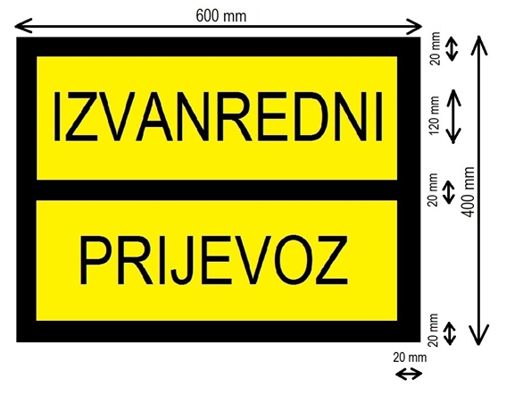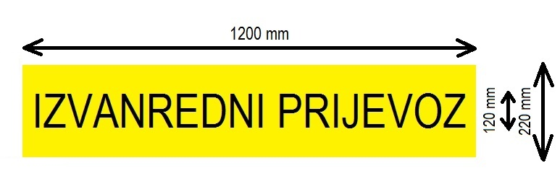
– Ako vozilo ili skup vozila koja obavljaju izvanredni prijevoz imaju širinu veću od dopuštene moraju biti označena crveno bijelim reflektirajućim pločama. Ploče se postavljaju s lijeve i desne strane, ispred i iza tereta koji je širi od propisanog, te označavaju najšire točke tereta. Ploče moraju biti izrađene minimalnih dimenzija 400 x 400 mm. Najšire točke tereta (vanjski gabariti) moraju biti označeni i gabaritnim svjetlima.
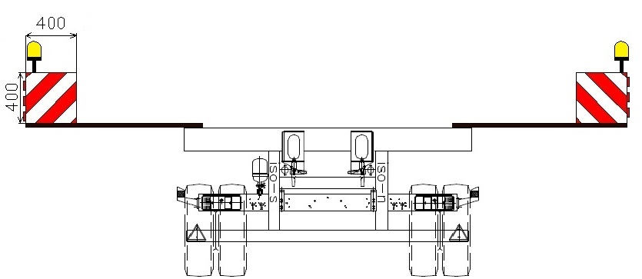


– Ako samo vozilo, skup vozila ili skup vozila s teretom imaju duljinu veću od dopuštene, za zadnje strane moraju imati oznaku „DULJINA ….m“ na koji je označena stvarna duljina izvanrednog prijevoza u metrima.

– Dodatna oznake za duljinu je ploča dimenzija 600 x 220 mm. Okvir u koji se ulažu brojevi je dimenzija 170 x 170 mm. Visina slova na okviru je 120 mm.
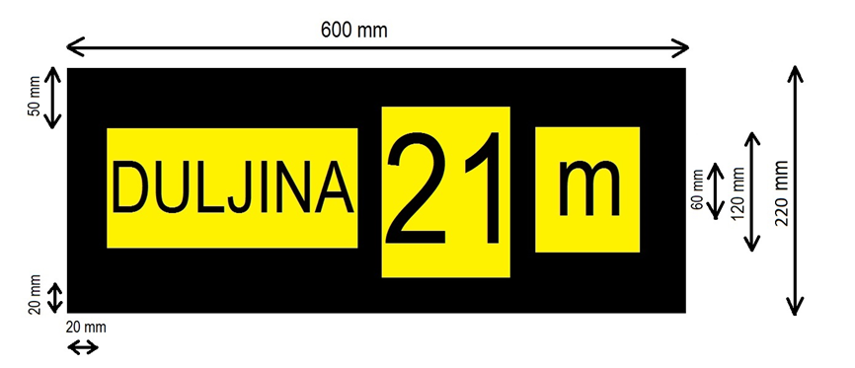

– Vozilo ili prijevozni sklop koji su širine veće od 4,5 metra i/ili premašuju duljinu prikolice/poluprikolice za više od 1 metar vanjski/rubni dijelovi tereta se obavezno moraju označiti dodatnim rotacijskim ili trepćućim žutim svijetlima.
– Kvaliteta izrade reflektirajućih oznaka odgovara standardu koji vrijedi za prometne znakove, razred refleksije RA3, podloga žute boje s crnim natpisima i okvirom crne boje debljine.

PRILOG 2.: Popis i kartografski prikaz cesta kojima se prioritetno obavlja izvanredni prijevoz
AUTOCESTE
Broj  ceste | Opis ceste | Duljina (km)
A1 | Zagreb (čvorište Lučko, A3) – Karlovac – Bosiljevo – Split – čvorište Ploče A10) – Karamatići (D425) | 481,1
A2 | GP Macelj (granica Rep. Slovenije) –Trakošćan – Krapina – Zagreb (čvorište Jankomir, A3) | 61,0
A3 | GP Bregana (granica Rep. Slovenije) – Zagreb – Sl. Brod – GP Bajakovo (granica Rep. Srbije) | 306,0
A4 | GP Goričan (granica Rep. Mađarske) – Varaždin – Zagreb (čvorište Ivanja Reka, A3) | 97,0
A5 | A5 čvorište Osijek – Đakovo - čvorište Sredanci (A3) | 56,2
A6 | Čvorište Bosiljevo II (A1) – Delnice – Rijeka (čvorište Orehovica, A7) | 81,0
A7 | GP Rupa (granica Rep. Slovenije) – Matulji – Orehovica – čvorište Sv. Kuzam | 35,6
A8 | Čvorište Kanfanar (A9) – Pazin – Lupoglav – čvorište Matulji (A7) | 64,0
A9 | Čvorište Umag (Ž5002) – čvorište Kanfanar (A8) – čvorište Pula (D66) | 76,5
A10 | Granica Republike Bosne i Hercegovine – čvorište Ploče (A1) | 8,8
A11 | Zagreb (čvorište Jakuševec (A3)) – Velika Gorica – Lekenik | 29,3
DRŽAVNE I ŽUPANIJSKE CESTE
Broj ceste | Opis ceste | Duljina (km)
1 | Karlovac – Grabovac (D217) | 74,3
2 | G.P. Dubrava Križovljanska (gr. R. Slovenije) – Varaždin (D528) | 33,5
2 | G.P. Ilok (gr. R. Srbije) – Vukovar – Osijek (D34) | 85,9
5 | G.P. Terezino Polje (gr. R. Mađarske) – Virovitica – Veliki Zdenci – Daruvar – Okučani – G.P. Stara Gradiška (gr. BiH) | 123,2
6 | G.P. Jurovski Brod (gr. R. Slovenije) – Netretić – Karlovac (D1) | 32,1
6 | G. P. Dvor (gr. BiH) – Dvor (D47) | 2,4
7 | G.P. Duboševica (gr. R. Mađarske) – Beli Manastir – čvorište Osijek (A5) | 78,8
7 | G.P. Slavonski Šamac (gr. BiH) – Čvorište Velika Kopanica (A3) | 13,4
8 | Ploče (D513) – Opuzen – G.P. Klek (gr. BiH) – G.P. Zaton Doli (gr. BiH) – Dubrovnik – G.P. Karasovići (gr. R. Crne Gore) | 126,0
9 | G.P. Metković (gr. BiH) – Opuzen – D8 | 10,9
21 | GP Kaštel (granica R. Slovenije) – D510 | 1,1
23 | Čvorište Žuta Lokva (A1) – Senj (D8) | 23,4
30 | Čvorište Lekenik (A11) – Žažina (D36) | 7,4
30 | Petrinja (D37) – Hrvatska Kostajnica (D47) | 33,2
34 | Donji Miholjac (D53) – Osijek (D2) | 40,1
36 | Žažina (D30) – Sisak (D37) | 9,5
37 | Sisak (D36) – Petrinja (D30) | 13,5
39 | Cista Provo (D60) – čvorište Šestanovac (A1) | 8,8
45 | Veliki Zdenci (D5) – Garešnica – čvorište Kutina (A3) | 43,6
47 | G.P. Jasenovac (gr. BiH) – čvorište Novska (A3) | 8,5
47 | Hrvatska Kostajnica (D30) – Dvor (D6) | 24,5
55 | Čvorište Županja (A3) – Županja (D214) | 5,0
60 | Cista Provo (D60) – Imotski – G.P. Vinjani Donji (gr. BiH) | 32,1
62 | G. P. Mali Prolog (D513) – Vrgorac – Ravča | 20,4
200 | D510 – Ž5002 | 0,5
212 | G.P. Batina (gr. R. Srbije) – Kneževi Vinogradi – D7 | 22,1
213 | G.P. Erdut (gr. R. Srbije) – D2 | 26,7
214 | gr. BiH – Gunja – Županja (D55) | 28,8
217 | G.P. Ličko Petrovo Selo (gr. BiH) – Grabovac (D1) | 16,4
220 | G.P. Kamensko (gr. BiH) – Trilj – Čaporice (D60) – čvorište Bisko (A1) | 28,9
510 | D200 – D21 | 0,6
513 | Mali Prolog (D62) – Ploče (D8) | 16,0
519 | Dalj (D213) – Borovo (D2) | 16,2
528 | Varaždin (D2) – čvorište Varaždin (A4) | 2,4
5002 | D200 – čvorište Umag (A9) | 1,4
TRANZITNI PROMET IZ/PREMA LUKAMA
Broj ceste | Opis ceste | Duljina (km)
LUKA PULA
400 | Pula (D21) – Pula (trajektna luka) | 1,6
66 | Pula (D21) – čvorište Pula (A9) | 3,7
A9 | Čvorište Pula (D66) – čvorište Kanfanar (A8) | 28,2
LUKA BRŠICA (RAŠA)
421 | Most Raša (D66) – luka Bršica | 3,6
66 | Čvorište Pula (A9) – Most Raša (D421) | 28,8
LUKA RIJEKA
3 | Rijeka (D8) – čvorište Čavle (A6) | 7,2
403 | Čvorište Škurinje (A7) – luka Rijeka zapad | 2,4
404 | Rijeka (D8) – Luka Brajdica – čvorište Draga (A7) | 4,0
LUKA ZADAR
424 | Čvorište Zadar 2 (A1) – Zadar (luka Gaženica) | 17,2
LUKA ŠIBENIK
58 | T.L. Šibenik – čvorište Ražine (D8) | 2,4
8 | Čvorište Ražine (D58) – čvorište Vidici (D533) | 1,6
533 | Čvorište Vidici (D8) – čvorište Šibenik (A1) | 4,3
LUKA SPLIT
410 | Split (trajektna luka) – čvorište Lovrinac (D8) | 4,0
8 | Čvorište Lovrinac (D410) – čvorište Bilice (D1) | 2,3
1 | Čvorište Bilice (D8) – čvorište Dugopolje (A1) | 12,1
LUKA PLOČE
413 | Ploče (D8) – luka Ploče | 1,9
LUKA VUKOVAR
2 | Riječno pristanište Vukovar – Borovo (D55) | 2,7
55 | Borovo (D2) – Vinkovci – čvorište Županja (A3) | 42,7
LUKA OSIJEK
417 | Riječno pristanište Osijek – čvorište Osijek–istok (D2) | 2,3
2 | Čvorište Osijek–istok – čvorište Osijek–zapad (Frigis) (D7) | 12,0

PRILOG 3.: Označavanje vozila pratnje
Vozilo jednostavne pratnje:
- Vozilo mora biti označeno sa svih strana crveno bijelom reflektirajućom trakom visine 200mm sa crveno bijelim poljima širine 12 cm. Razred refleksije RA1;
- Traka se postavlja na visini od minimalno 25 cm do 190 cm udaljenosti od tla;
- Mora biti vidljiva i na kosim površinama u visini od 20 cm.
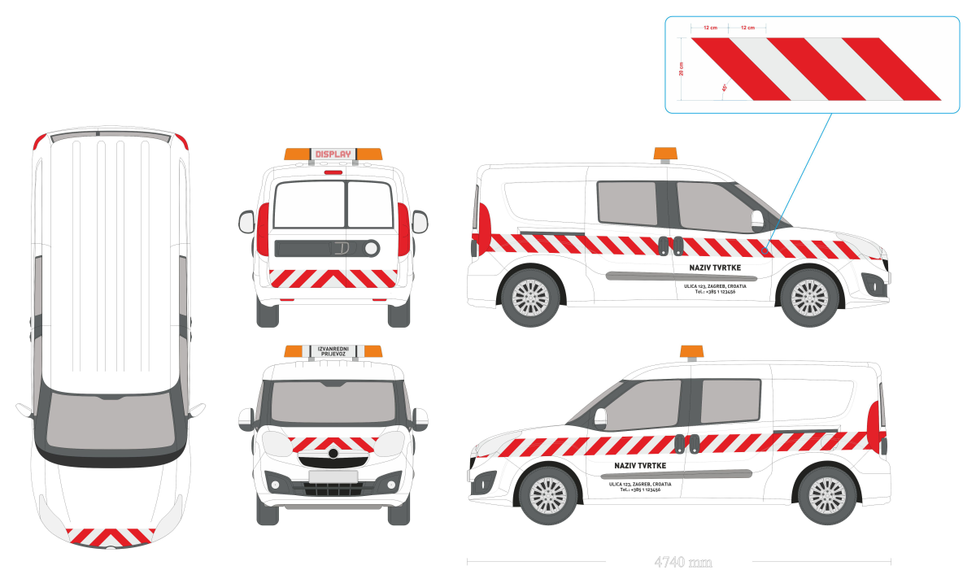



- Naziv i adresa poduzeća (ili fizičke osobe/vlasnika) moraju biti vidljivi sa obje strane vozila, veličine slova ne manje od 3 cm;
- Vozilo mora biti opremljeno žutim treptajućim ili rotirajućim svijetlim, te reflektirajućom pločom bijele podloge s natpisom „IZVANREDNI PRIJEVOZ“, ploča treba biti duga minimalno 50 cm s visinom slova od najmanje 8 cm. Natpis na ploči mora biti crne boje;
- Sa stražnje strane umjesto ploče može se nalaziti i aktivni svjetleći ekran s natpisom upozorenja, minimalne dužine 50 cm i sa visinom slova od najmanje 8 cm;
- Vozilo osim natpisa „IZVANREDNI PRIJEVOZ“, podataka o vlasniku i reflektirajuće trake ne smije imati na sebi druge reklame, naljepnice i oznake;
- U slučaju izvedbe sa odvojenim treptajućim ili rotirajućim svijetlima, koristi se tabla širine 80 cm sa natpisom izvedenim u jednom redu, visine slova 10cm.

Varijanta A / standardna oznaka:
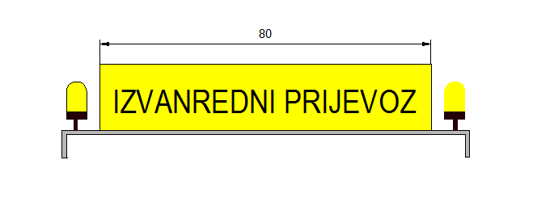
Varijanta B / aktivni ekran:

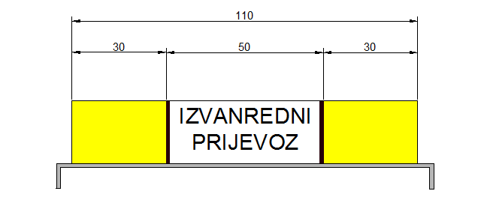

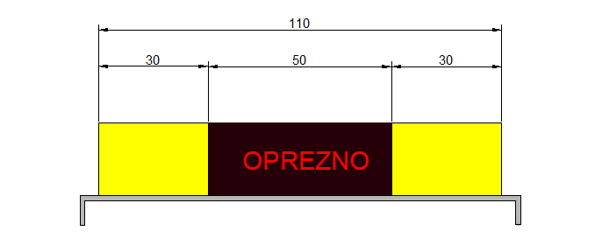

- Oprema vozila za jednostavnu pratnju:
  - Palica sa crvenom i zelenom površinom, koja po potrebi može emitirati crveno i zeleno svijetlo;
  - CB primopredajnik;
  - Minimalno dva homologirana žuta treptajuća svijetla sa vlastitim napajanjem, sa nosačem ili osloncima;


  - Minimalno pet čunjeva visine 35 cm ili više;



  - Trostrana reflektirajuća piramida sa znakom „opasnost na cesti“, „sužavanje trake“ i dopunska ploča s tekstom „izvanredni prijevoz“.

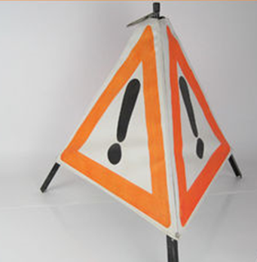

Zahtjevna pratnja:
Izvodi se vozilom koje mora biti označeno i opremljeno jednako kao vozilo s kojim se izvodi jednostavna pratnja, uz ista ograničenja, te uz sljedeće dodatke:
- Boja vozila treba biti svijetla i lako uočljiva (bijela ili žuta);
- Vozilo mora imati mjerač dužine i visine;
- Vozilo mora imati na krovu postavljenu svjetlosnu signalnu ploču minimalne veličine 100 x 90 cm s promjenjivim sadržajem prometnih znakova: znak „opasnost na cesti“, znak „zabranjeno pretjecanje svih vrsta motornih vozila osim motornih vozila na dva kotača“, znak „zabranjeno pretjecanje za teretna vozila“, žuta treptajuća strelica, usmjerena lijevo ili desno, koja upozorava da je prometna traka zatvorena i da ju je potrebno mijenjati u smjeru strelice i obavijesti;
- Na signalnoj ploči ne smije biti nikakvih reklamnih poruka. Upotreba znakova mora biti upravljana iz vozila.
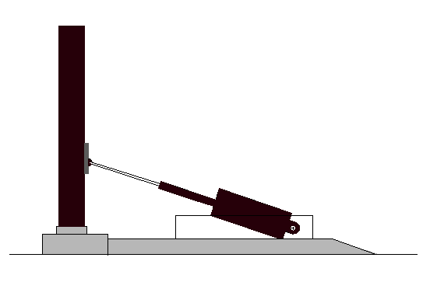

PRILOG 4.: Obrazac potvrde o ispunjavanju posebnih uvjeta za vozila pratnje

Temeljem članka 13. Pravilnika o izvanrednom prijevozu („Narodne novine“, broj: __ /18, od .......... godine)
„NAZIV I ADRESA STRUČNE ORGANIZACIJE OVLAŠTENE ZA ISPITIVANJE VOZILA“

izdaje sljedeću
POTVRDU
O ISPUNJAVNJU UVJETA
ZA VOZILA PRATNJE IZVANREDNIH PRIJEVOZA

broj: /

Nakon pregleda predmetnog vozila i pripadajućih prometnih dokumenata u stanici za tehnički pregled vozila „ OZNAKA I NAZIV STP“ dana ........godine, stručna organizacija „NAZIV STRUČNE ORGANIZACIJE“ izdaje ovu Potvrdu kojom se dokazuje da vozilo sljedećih tehničkih karakteristika:
Vrsta vozila: „OZNAKA I NAZIV VRSTE VOZILA“
Oblik karoserije: „OBLIK KAROSERIJE“
Broj šasije (VIN oznaka): „ BROJ ŠASIJE VOZILA“
Registracijska oznaka: „REGISTRACIJSKA OZNAKA VOZILA“
Marka vozila: „MARKA VOZILA“
Tip vozila: „TIP VOZILA“
Model vozila: „MODEL VOZILA“
Boja vozila: „ BOJA VOZILA“
Broj mjesta za sjedenje: „BROJ MJESTA ZA SJEDENJE“
Broj prometne dozvole: „ BROJ PROMETNE DOZVOLE“
Ispunjava odredbe Pravilnika o izvanrednom prijevozu („Narodne novine“, broj: __ /18 od .... 2018. godine te se predmetnim vozilom može obavljati
- JEDNOSTAVNA PRATNJA IZVANREDNOG PRIJEVOZA¹
- ZAHTJEVNA PRATNJA IZVANREDNOG PRIJEVOZA¹
Potvrda vrijedi samo uz prometnu dozvolu broj: „BROJ PROMETNE DOZVOLE VOZILA“. U slučaju promjene bilo kojeg prije navedenog podatka o vozilu, potvrda više ne vrijedi.
„NAZIV STRUČNE ORGANIZACIJE“
„FUNKCIJA ODGOVORNE OSOBE U STRUČNOJ RGANIZACIJI“
„IME I PREZIME ODGOVORNE OSOBE U STRUČNOJ ORGANIZACIJI“

M.P.

¹ Precrtati ono što se ne primjenjuje

PRILOG 5.: Obrazac izjave o osposobljenosti izvršitelja izvanrednog prijevoza

I Z J A V A

Izjavljujemo da su djelatnici određeni za izvršenje izvanrednog prijevoza koji će se izvršiti dana .................................................................................. godine na relaciji .................................................................................................................................................................................................................... osposobljeni za takvu vrstu izvanrednog prijevoza.

U .............................................. , dana .................................................................................. godine.

.............................................................................................................................
/ MP, potpis /

PRILOG 6.: Obrazac izjave pošiljatelja o teretu
IZJAVA POŠILJATELJA IZVANREDNOG PRIJEVOZA

Podaci o izjavitelju
Odgovorna osoba | potpisnik
Poduzeće | ime poduzeća
Adresa
Kontakt
PDV broj

Prijevozna relacija
Mjesto utovara | Adresa (ulica, kućni broj, mjesto, država)
Mjesto isporuke | Adresa (ulica, kućni broj, mjesto, država)

Detalji o teretu
Vrsta i/ili opis tereta
Serijski broj ili oznaka tereta | ako postoji
Dimenzije tereta | D x Š x V
Masa tereta | M
Planirani datum utovara

Teret se daje na raspolaganje navedenom prijevozniku
Ime poduzeća
Adresa
Kontakt
PDV broj
Broj licence za prijevoz

Izjavljujem pod materijalnom, prekršajnom i kaznenom odgovornošću da se isporučuje nedjeljiv teret navedenih karakteristika i dimenzija, sukladno Pravilniku o izvanrednom prijevozu, Zakonu o sigurnosti u cestovnom prometu i ostalim propisima. Teret koji će se obaviti izvanrednim prijevozom je u vlasništvu pošiljatelja (izjavu ne može popuniti agent ili prijevoznik).

U ______________________________
Mjesto i datum
________________________________
Potpis, te žig ako se radi o pravnoj osobi

PRILOG 7.: Obrazac zahtjeva za dozvolu za izvanredni prijevoz Provjeriti s HC da li se može brisati
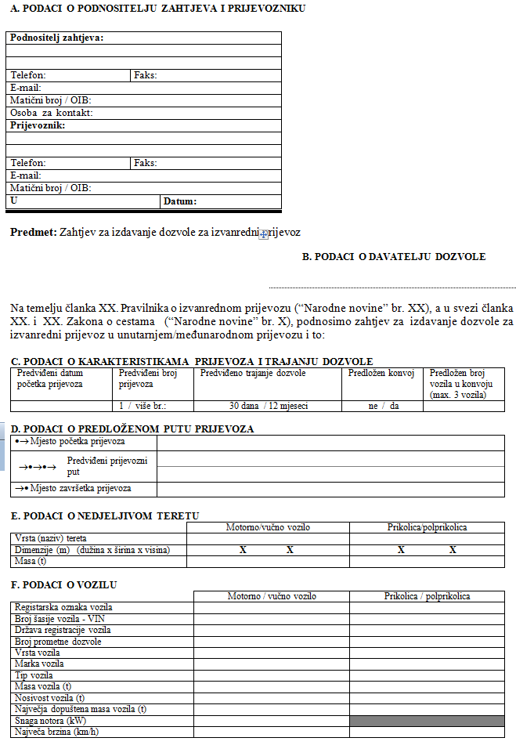
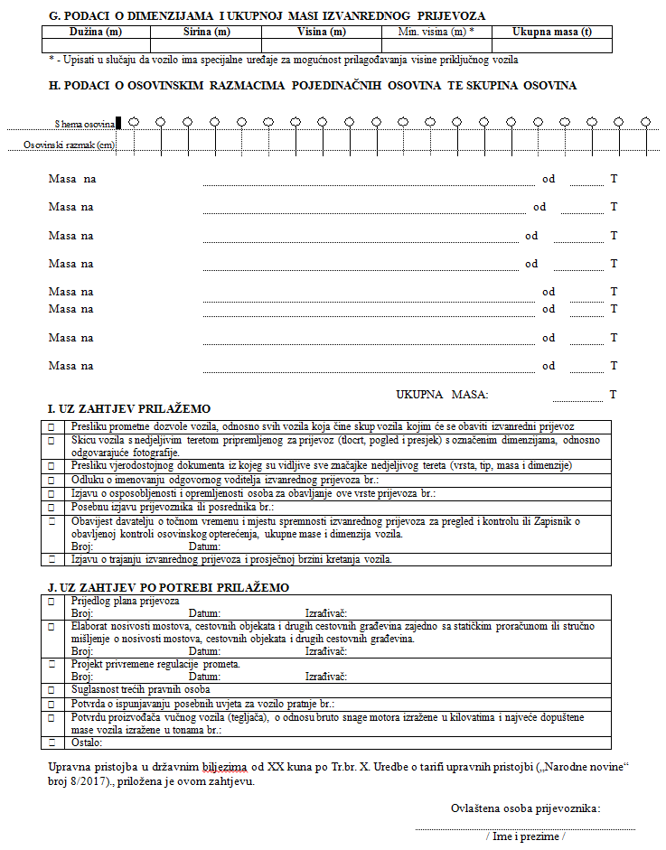

PRILOG 8.: Obrazac odluke o imenovanju voditelja izvanrednog prijevoza

O D L U K A

Određuje se djelatnik ............................................................................................................................................................................................................................................................................................ za voditelja izvanrednog prijevoza na relaciji ......................................................................................................................................................................................................... koji će se izvršiti dana .................................................................................. godine.

U .............................................. , dana .................................................................................. godine.

.............................................................................................................................
/ MP, potpis /

PRILOG 9.: Obrazac izjave o odgovornosti podnositelja zahtjeva za dozvolu

Adresa:
OIB2:
Broj licencije za agencijsku djelatnost:
Tel./fax.:
Tel./fax:
Urbroj:

Na temelju Pravilnika o izvanrednom prijevozu, a u svezi članka 46. i 47. Zakona o cestama (“Narodne novine” br. 84/11, 18/13, 22/13, 54/13, 148/13 i 92/14) dajemo posebnu
I Z J A V U

- Da su svi podaci unijeti u zahtjev za izdavanje dozvole za izvanredni prijevoz broj: …………….. od dana ……………. istiniti.
- Da ćemo izvanredni prijevoz obaviti sukladno uvjetima iz rješenja o dozvoli za izvanredni prijevoz i ostalim važećim propisima.
- Da ćemo izvanredni prijevoz obaviti tehnički ispravnim i registriranim motornim vozilom odnosno tehnički ispravnim i registriranim vozilima, opremljenim i obilježenim propisanim oznakama sukladno Pravilniku o izvanrednom prijevozu i s posadom osposobljenom za obavljanje takve vrste izvanrednog prijevoza.
- Da ćemo izvanredni prijevoz pratiti vozilom za pratnju odnosno vozilima za pratnju, obilježenim i opremljenim prometnom signalizacijom sukladno Pravilniku o izvanrednom prijevozu.
- Da nam je plan puta (itinerar) od mjesta polaska izvanrednog prijevoza do mjesta dolaska u potpunosti poznat, pa je uz primjenu odgovarajućih mjera zaštite javnih cesta i prometa na njima, izvanredni prijevoz moguće obaviti.
- Da ćemo obaviti prijevoz nedjeljivog tereta koji nije moguće obaviti drugim prijevoznim sredstvima odnosno takav prijevoz drugim sredstvima bio bi previše složen, dugotrajan i skup.
- Da ćemo podmiriti materijalnu i nematerijalnu štetu te odgovarati za nanesenu štetu, nastalu zbog obavljanja izvanrednog prijevoza protivno uvjetima iz rješenja o dozvoli za izvanredni prijevoz, odredbama Pravilnika o izvanrednom prijevozu i pozitivnim propisima.

Ovlaštena osoba:
____________________________

